1. Computer science (khoa học máy tính).
2. Information technology (công nghệ thông tin).
3. Data Communication and Computer Network (mạng máy tính và truyền thông dữ liệu).
4. Computer Engineering (kĩ thuật máy tính).
5. Network Technology (kĩ thuật mạng).
6. Software Engineering (công nghệ phần mềm).
7. Management Information Systems (hệ thống thông tin quản lí).
8. Big Data & Machine Learning
9. Graphic/Game/Multimedia Design (thiết kế đồ họa / game / multimedia).

—---------------------------------------------------------------------------------------------

1. Computer science (khoa học máy tính).

2. Information technology (công nghệ thông tin).

3. Data Communication and Computer Network (mạng máy tính và truyền thông dữ liệu).

4. Computer Engineering (kĩ thuật máy tính).

5. Network Technology (kĩ thuật mạng).

6. Software Engineering (công nghệ phần mềm).

7. Management Information Systems (hệ thống thông tin quản lí).

8. Big Data & Machine Learning

9. Graphic/Game/Multimedia Design (thiết kế đồ họa / game / multimedia).

—-----------------------------------------------------------------------------------------------------------------------------

**I. Web’s style**

[Ozeum | Modern Art Gallery and Creative Online Museum WordPress Theme +RTL Preview - ThemeForest](https://preview.themeforest.net/item/ozeum-art-gallery-and-museum-wordpress-theme/full_screen_preview/25312661?_ga=2.167325689.678065346.1670836774-715855761.1670836774)

—----------------------------------------------------------------------------------------------

**II. Trang chính gồm:**

1. top-bar
2. phần thân
3. Thẻ trượt các ngành:

* mỗi ngành 1 hình
* có nút bấm qua trang thông tin ngành đó
* có nút bấm roll ngang qua ngành khác

1. Thẻ giới thiệu web

* 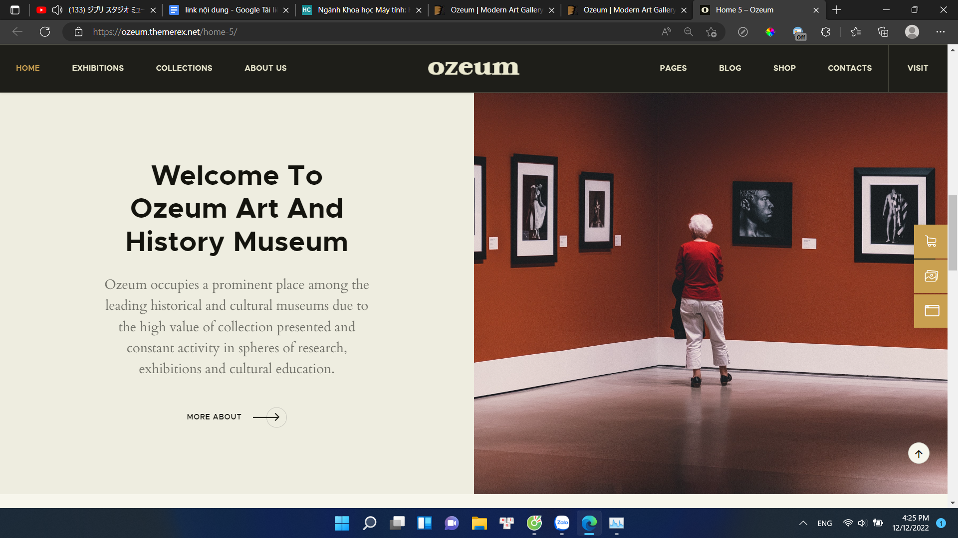
* bỏ read more

1. Thẻ trượt thành viên

* Mỗi người 1 hình
* Edit hình trong như 1 slide giới thiệu

1. footer
2. tên trường
3. tên lớp
4. các font fb, ig, ytb

—-----------------------------------------------------------------------------------

**III. Mỗi ngành gồm :**

*** Giới thiệu

1pic

1. Khái niệm
2. Yêu Cầu
3. Nội dung công việc
4. Cơ hội việc làm

—-----------------------------------------------------------------------------------

**IV. Trang nội dung gồm:**

1. top-bar
2. khung nội dung
3. footer

—-------------------------------------------------------------------------------------

1. cong nghe phan mem
2. tri tue nhan tao
3. mang may tinh ve truyen thong du lieu

—----------------------------------------------------------------------------------